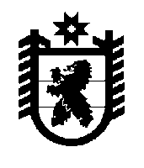

РЕСПУБЛИКА КАРЕЛИЯ

Администрация Лоухского муниципального района

ПОСТАНОВЛЕНИЕ № 38

пгт. Лоухи от 28 февраля 2024 года

О предоставлении дополнительных мер поддержки

членам добровольных народных дружин

В целях поощрения членов добровольных народных дружин, оказывающих содействие правоохранительным органам на территории Лоухского муниципального района, Администрация Лоухского муниципального района постановляет:

1. Муниципальным бюджетным учреждениям культуры и спорта Лоухского муниципального района освободить членов добровольных народных дружин, оказывающих поддержку правоохранительным органам на территории Лоухского муниципального района, от взимания платы за посещение спортивных мероприятий, платных секций, тренажерных залов и занятий в спортивных клубных формированиях.
2. Рекомендовать Главам городских и сельских поселений принять аналогичные меры, в том числе путем принятия соответствующих нормативно-правовых актов.

3. Контроль за исполнением настоящего постановления возложить на Заместителя Главы Администрации Лоухского муниципального района Финского Е.А..

И.о. Главы Администрации
Лоухского муниципального района К.С. Серебрякова

